台灣護理學會
「迎戰新冠後遺症-運用中醫調理好撇步」研習會(中區)
Seminar on A Good Way of Chinese Medicine Recuperation on Fighting Against the Sequelae of COVID-19
【研習會代碼：112017 繼續教育積分：專業課程6.8點】
- 辦理目的：世界衛生組織(WHO)將罹患新冠肺炎產生的長期影響稱為COVID-19急性感染後症候群或長新冠，約10~20%的新冠感染康復者會出現長新冠後遺症。常見包含有呼吸道症狀(如：呼吸困難、咳嗽)、胸悶、胸痛、身體疲倦、記憶力、注意力或睡眠障礙等問題出現，對康復後的後續日常生活帶來諸多不便。期望透過本活動，增加護理人員應用中醫護理提供照護認知及能力，提升護理人員對於中醫之興趣與動力，進而提升護理多元照護品質。
- 辦理單位：台灣護理學會中醫護理委員會、彰化基督教醫院護理部
- 辦理日期：中華民國112年5月23日(星期二)
- 辦理地點：彰化基督教醫院 教學研究大樓A棟12樓 蘭大衛國際會議廳
(彰化市旭光路235號 教學研究大樓A棟12樓)
- 報 名 費：免費(午餐自理)
- 課程內容：(本會辦理之研習活動須完成全程課程後，始得到認證積分時數)
響應環保節能減碳，不提供紙本講義，請攜帶智慧型手機／平版以下載電子講義
時間 | 內容 | 主講者/主持人
08:30-08:50 | 簽 到
08:50-09:00 | 致歡迎詞  院方代表  台灣護理學會代表  研習會簡介 | 李雅文 主 任  陳靜敏 理 事 長  張美玉 主任委員
09:00-10:30 | 長新冠常見症狀、病機、治療及自我保健  如：咳欶、呼吸喘、胸悶、疲倦、記憶減退及頭痛等腦霧症狀；自我保健包含生活起居及食膳 | 黃頌儼 醫 師
10:30-10:40 | 休 息
10:40-12:10 | 長新冠常見症狀的穴位按摩（含示範及練習） | 曾淑卿 護 理 長
12:10-13:30 | 用餐時間 (含簽到13:10-13:30)
13:30-15:00 | 應用芳香療法喚醒健康復原力  介紹吸嗅調理及頭肩頸舒壓按摩，以緩解長新冠不適 | 陳麗糸 助理教授
15:00-15:10 | 休 息
15:10-16:00 | 長新冠常見症狀導引術（含示範及練習） | 王秀如 副 院 長
16:00-16:20 | 綜合討論 | 陳麗糸 助理教授王秀如 副 院 長
16:20- | 簽 退
- 講員介紹：(依授課時間排序，本會保留課程異動之權利)
李雅文 | 彰化基督教醫院護理部主任、
 | 台灣護理學會護理行政委員會委員
陳靜敏 | 台灣護理學會理事長、中華民國立法委員、
 | 國立成功大學醫學院護理學系暨老年所特聘教授
張美玉 | 台灣護理學會理事暨中醫護理委員會主任委員、
 | 臺中榮民總醫院護理部主任
黃頌儼 | 彰化基督教醫院體系中醫部主治醫師暨癌症中醫整合醫療中心主任
曾淑卿 | 彰化基督教醫院護理部護理長
陳麗糸 | 亞洲大學護理學系兼任助理教授
王秀如 | 台中全德中醫診所副院長

- 注意事項：
  - 因應COVID-19疫情，請與會者依政府及活動會場防疫相關規定，請全程配戴口罩出席。謝謝！
  - 用餐時間及休息時間，仍應持續落實肥皂勤洗手、咳嗽禮節等個人衛生好習慣，保護自己也保護他人。
  - 本研討會場地空調溫度稍低，建議攜帶外套。
  - 本研討會場地內不可攜帶食物，為響應環保，請自備環保杯。
  - 本研討會恕無法提供免費停車位，亦無停車優惠，請搭乘大眾運輸工具前往。
- 研習會交通指引：
官方網站交通資訊：https://www.cch.org.tw/about_page.aspx?Id=69
彰化基督教醫院 教學研究大樓(於下圖紅框處)
地址：彰化市旭光路235號
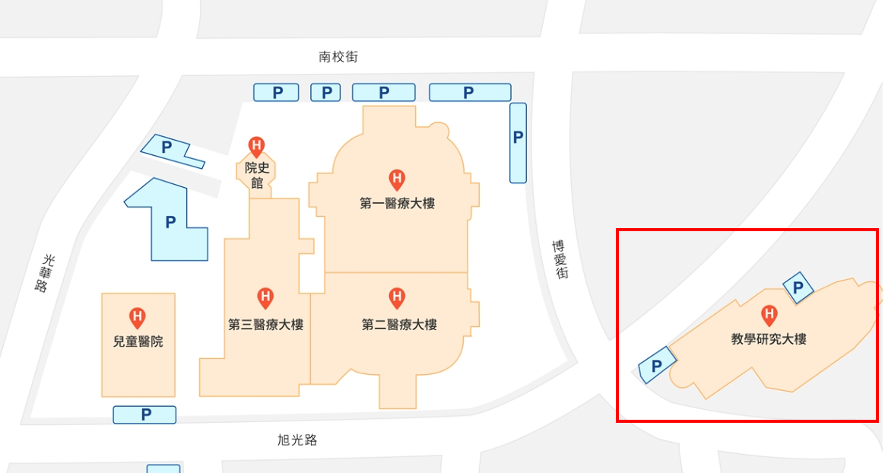
請搭1、2、3號電梯至A棟12樓 蘭大衛國際會議廳
搭乘台鐵
(1)轉搭彰化客運
至彰化站下車後，請至三民路警察局對面彰化客運站，搭乘『火車站 -彰基醫院』線。
(2)轉搭彰基免費接駁車
至彰化站下車後，行走約7分鐘到達彰基中華院區，轉搭「往總院」免費接駁車。
彰基體系接駁車時刻表

台灣護理學會
【實體】研習活動上課須知及簽到退注意事項
1100816
一、請學員當天務必攜帶身分證／健保卡辦理簽到/退。
二、簽到／退規定：
（一）全天研習活動，學員需於上、下午第一堂課開始前辦理簽到，課程全部結束後辦理簽退，共需完成3次。
（二）半天研習活動，學員需於第一堂課開始前辦理簽到，課程全部結束後辦理簽退，共需完成2次。
（三）第一堂課程上課後15分鐘內未到，或最後一堂課程結束前15分鐘提早離席者，恕不受理簽到/退。
（四）未依前述規定辦理簽到及簽退者，本會恕無法給予護理人員繼續教育積分。
三、課程結束後，敬請於規範時間內填寫滿意度調查問卷，以利本會做為日後規畫課程之參考。
四、不得以他人頂替上課、簽到或簽退，違者經查獲將取消護理人員繼續教育積分。
五、本課程不發予研習會證明書，本會將主動申請護理人員繼續教育積分，申請通過後，將於課後一個月內協助上課學員登錄積分及協助上傳公務人員時數，請學員自行至衛生福利部繼續教育護產積分管理資訊系統網站，查詢積分及下載上課紀錄。（先登入衛生福利部醫事系統入口網https://ma.mohw.gov.tw/maportal/Default.aspx，登入後再連結「護產積分管理系統」。）

